**猜一猜1.2.0版本需求文档1.0**

小胡子

目录

版本记录 2

1 底部导航栏 2

2 发布竞猜 3

2.1 自动开奖-所有玩家 3

2.1.1 发布第一页 3

2.1.2 发布第二页 4

2.2 手动开奖-普通玩家 6

2.2.1 发布-第一页 6

2.2.2 发布-第二页 7

2.3 手动开奖-平台特约玩家 8

2.3.1 发布-第一页 8

2.3.2 发布-第二页 8

2.4 转发竞猜-设置赔率 9

3 下注 10

3.1 金币和金豆下注 10

4 详情页 11

4.1 优化下注样式 11

4.2 已猜玩家列表-手动开奖 12

4.3 已猜玩家列表-自动开奖 13

4.4 看其他用户发布的竞猜-更多操作 14

4.4.1 平台发布的竞猜 14

4.4.2 其他用户转发平台的竞猜 15

4.4.3 其他用户自主发布的竞猜 16

4.4.4 朋友分享的私密竞猜 17

4.5 看自己发布的竞猜-更多操作 18

4.5.1 自己转发平台的竞猜 18

4.5.2 自己发布的竞猜-手动开奖 19

4.5.3 自己发布的竞猜-自动开奖 20

4.5.4 自己发布的私密竞猜 21

5 任务 23

5.1 每日任务 23

5.2 成长任务 25

6 我的 27

6.1 结构调整 27

6.2 我的金豆 28

6.3 金豆明细 29

# 版本记录

|  |  |  |  |
| --- | --- | --- | --- |
| 修订时间 | **版本** | **描述** | **作者** |
| 2017.7.27 | v1.0 | 第一版本文档写作 | 小胡子 |
|  |  |  |  |
|  |  |  |  |

# 1 底部导航栏

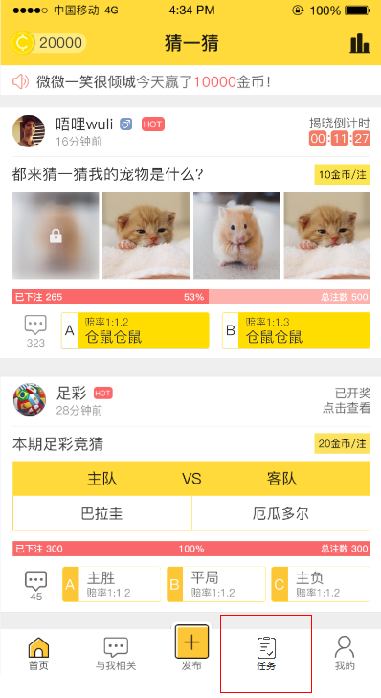

**改动点：**

|  |  |  |  |  |  |  |
| --- | --- | --- | --- | --- | --- | --- |
| 元素 | 描述 | 文字/样式 | 交互 | 交互效果 | 默认值 | 备注 |
| 底部导航栏 |  | 图标+任务 | 点击 | 进入任务页面 |  |  |

# 2 发布竞猜

## 2.1 自动开奖-所有玩家

### 2.1.1 发布第一页

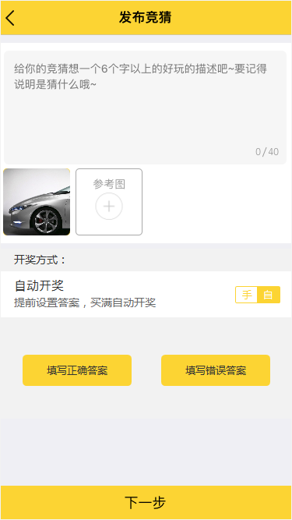 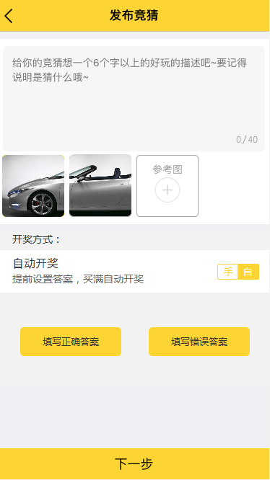

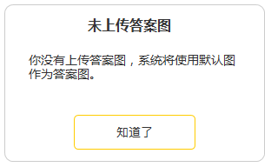

**改动点：**

|  |  |  |  |  |  |  |
| --- | --- | --- | --- | --- | --- | --- |
| 元素 | 描述 | 文字/样式 | 交互 | 交互效果 | 默认值 | 备注 |
| 答案图+参考图 |  | 图标+任务 | 点击 | 1、点击答案图：上传答案图  2、点击参考图选框，上传参考图，并出现一个新的选框 | 显示一个答案图选框和一个参考图选框 | 1、答案图可以传，也可以不传  2、参考图可以传也可以不传 |
| 选择开奖方式标题 |  | 开奖方式 | 无交互 |  |  |  |
| 选择开奖方式选择框 |  | 如图，文字+选择框 | 点击选择框 | 如图：自动模式和手动模式的切换（手动模式下面详细描述） | 自动模式 |  |
| 下一步按钮 |  | 下一步 | 图片校验修改：只对答案图做校验，当没有上传答案图时，跳出弹框，如图 |  |  |  |
| 弹框 |  | 1、标题：未上传答案图；  2、内容：你没有上传答案图，系统将使用默认图作为答案图  3、确定按钮 | 点击按钮 | 关闭弹框，进入设置赔率页面 |  | 弹框只出现一次，以后不再出现 |

### 2.1.2 发布第二页

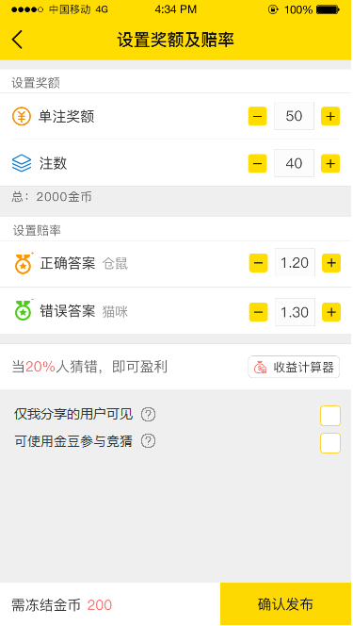 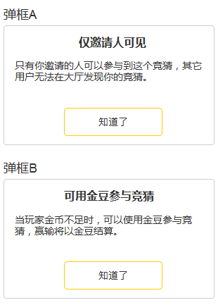

**改动点：**

|  |  |  |  |  |  |  |
| --- | --- | --- | --- | --- | --- | --- |
| 元素 | 描述 | 文字/样式 | 交互 | 交互效果 | 默认值 | 备注 |
| 私密发布选框 |  | 如图 | 1、点击选择框  2、点击问号图标 | 1、点击选择框，打上C:\Users\Administrator\Desktop\小胡子-pd\猜一猜V1.1.0\icon\打钩.png，跳出弹框A，只出现一次  2、点击问号，跳出弹框A，一直出现 | 默认不选中 |  |
| 可用金豆下注选框 |  | 如图 | 1、点击选择框  2、点击问号图标 | 1、点击选择框，打上C:\Users\Administrator\Desktop\小胡子-pd\猜一猜V1.1.0\icon\打钩.png，跳出弹框B，只出现一次  2、点击问号，跳出弹框A，一直出现 | 默认不选中 |  |

## 2.2 手动开奖-普通玩家

### 2.2.1 发布-第一页

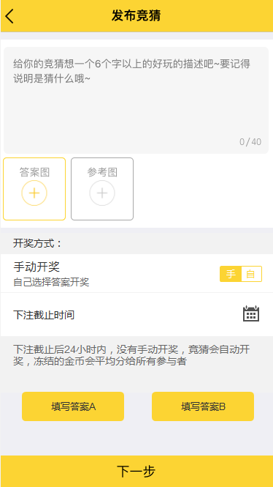 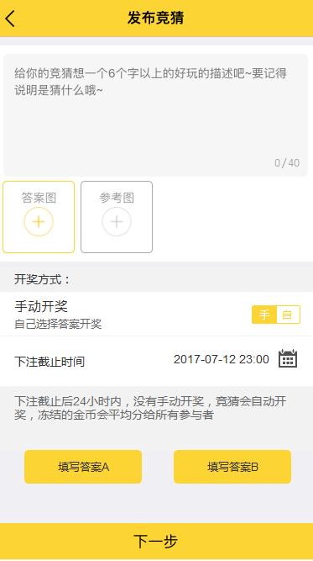

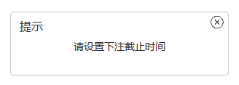

**改动点：**

|  |  |  |  |  |  |  |
| --- | --- | --- | --- | --- | --- | --- |
| 元素 | 描述 | 文字/样式 | 交互 | 交互效果 | 默认值 | 备注 |
| 选择开奖方式标题 |  | 开奖方式 | 无交互 |  |  |  |
| 选择开奖方式选择框 |  | 如图，文字+选择框 | 点击选择框 | 如图：自动模式和手动模式的切换（自动模式参考3.1.1） | 自动模式 |  |
| 选择下注截止时间 |  | 下注截止时间 | 点击日历图标 | 弹出日历控件选择或更改时间，选择后，图标前面显示时间 |  | 时间显示样式：  2017-07-12 12:45 |
| 提醒文案 |  | 如图 | 无交互 |  |  |  |
| 填写答案 |  | 填写答案A  填写答案B | 点击 | 交互效果和原来的一直 |  |  |
| 提示浮层 |  | 如图 | 点击关闭按钮 | 1、关闭浮层  2、不关闭，三秒后自动消失 |  |  |

### 2.2.2 发布-第二页

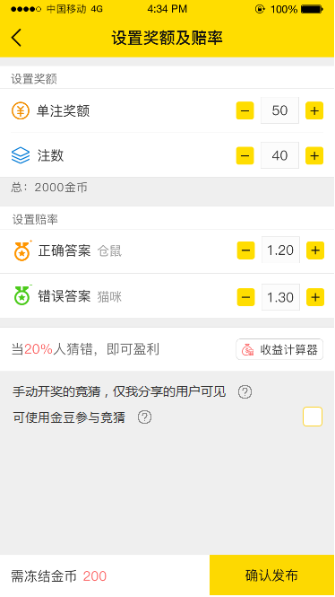 

**改动点：**

|  |  |  |  |  |  |  |
| --- | --- | --- | --- | --- | --- | --- |
| 元素 | 描述 | 文字/样式 | 交互 | 交互效果 | 默认值 | 备注 |
| 私密发布提示 |  | 如图 | 1、点击问号图标 | 1、跳出弹框A，一直出现 |  |  |
| 可用金豆下注选框 |  | 如图 | 1、点击选择框  2、点击问号图标 | 1、点击选择框，打上C:\Users\Administrator\Desktop\小胡子-pd\猜一猜V1.1.0\icon\打钩.png，跳出弹框B，只出现一次  2、点击问号，跳出弹框A，一直出现 | 默认不选中 |  |

## 2.3 手动开奖-平台特约玩家

### 2.3.1 发布-第一页

改动点和2.2.1一样

### 2.3.2 发布-第二页

改动点和2.1.2一样

## 2.4 转发竞猜-设置赔率

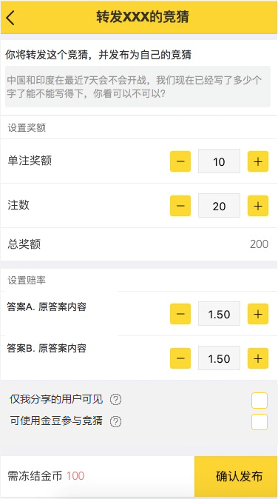 

**改动点：**

|  |  |  |  |  |  |  |
| --- | --- | --- | --- | --- | --- | --- |
| 元素 | 描述 | 文字/样式 | 交互 | 交互效果 | 默认值 | 备注 |
| 私密发布选框 |  | 如图 | 1、点击选择框  2、点击问号图标 | 1、点击选择框，打上C:\Users\Administrator\Desktop\小胡子-pd\猜一猜V1.1.0\icon\打钩.png，跳出弹框A，只出现一次  2、点击问号，跳出弹框A，一直出现 | 默认不选中 |  |
| 可用金豆下注选框 |  | 如图 | 1、点击选择框  2、点击问号图标 | 1、点击选择框，打上C:\Users\Administrator\Desktop\小胡子-pd\猜一猜V1.1.0\icon\打钩.png，跳出弹框B，只出现一次  2、点击问号，跳出弹框A，一直出现 | 默认不选中 |  |

# 3 下注

## 3.1 金币和金豆下注

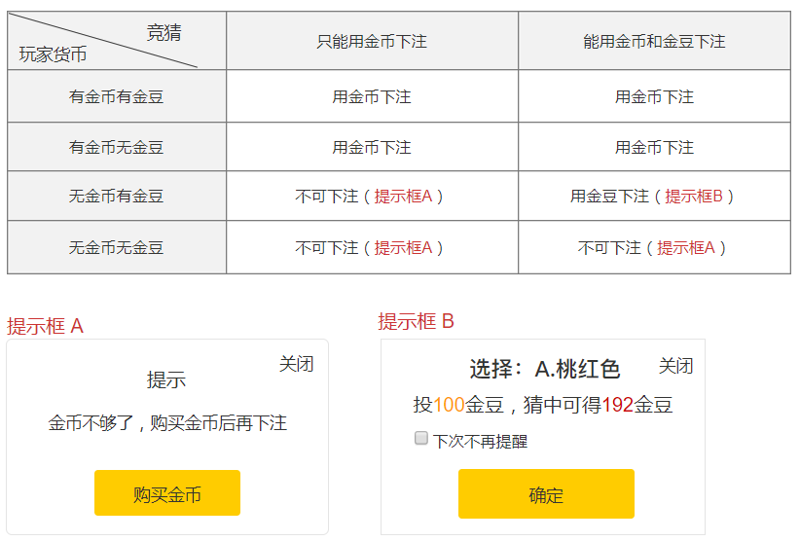

# 4 详情页

## 4.1 优化下注样式

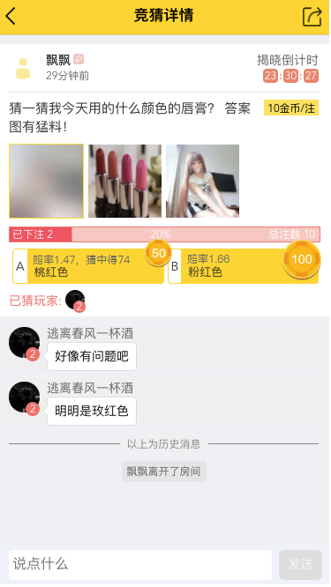 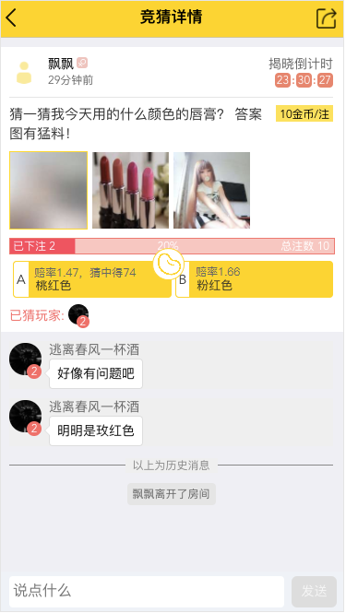 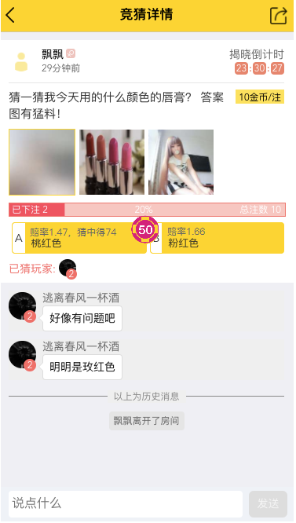

**改动点：**

|  |  |  |  |  |  |  |
| --- | --- | --- | --- | --- | --- | --- |
| 元素 | 描述 | 文字/样式 | 交互 | 交互效果 | 默认值 | 备注 |
| 下注按钮 |  | 下注前：赔率xx（首页也要改）  下注后：赔率xx，猜中得xx | 无交互 |  | 没有下注，显示：赔率xx |  |
| 下注数显示 |  | 如图：  1、金币下注，特殊图标+注数；  2、金豆下注，特殊图标+注数；  3、金币和金豆下注，特殊图标+注数 |  | 1、使用不同的货币下注，图标不同；  2、随着下注额的增大，图标增大，（两位数、三位数、四位数、五位数） | 没有下注，不显示 |  |

## 4.2 已猜玩家列表-手动开奖

开奖前：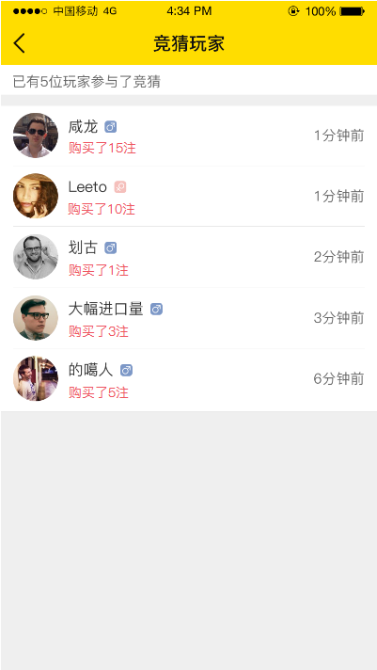 开奖后：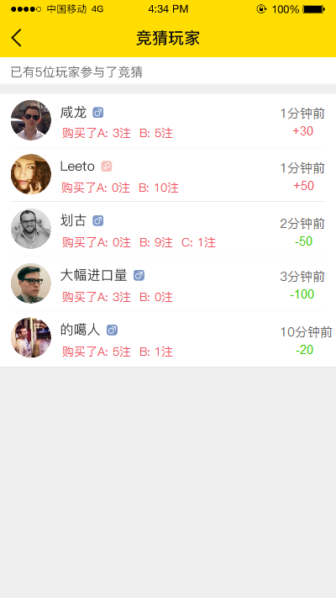

**改动点：**

|  |  |  |  |  |  |  |
| --- | --- | --- | --- | --- | --- | --- |
| 元素 | 描述 | 文字/样式 | 交互 | 交互效果 | 默认值 | 备注 |
| 下注信息 |  | 开奖前：  购买了xx注；  开奖后：  购买了A：x注 B：x注 |  |  |  |  |
| 盈亏信息 |  | 如图，  开奖前：  不显示盈亏  开奖后：  +/-数字 |  |  |  |  |

## 4.3 已猜玩家列表-自动开奖

开奖前：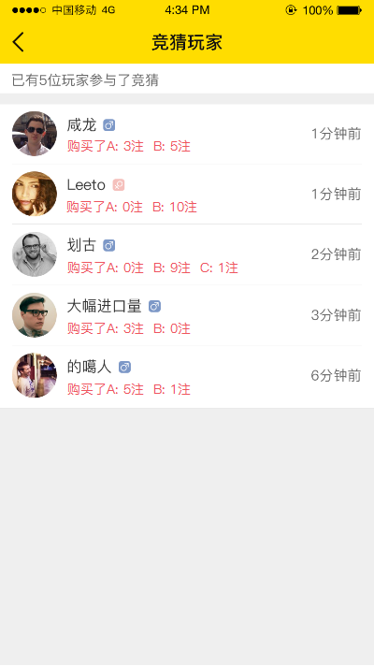 开奖后：

**改动点：**

|  |  |  |  |  |  |  |
| --- | --- | --- | --- | --- | --- | --- |
| 元素 | 描述 | 文字/样式 | 交互 | 交互效果 | 默认值 | 备注 |
| 下注信息 |  | 开奖前：  购买了A：x注 B：x注开奖后：  购买了A：x注 B：x注 |  |  |  |  |
| 盈亏信息 |  | 如图，  开奖前：  不显示盈亏  开奖后：  +/-数字 |  |  |  |  |

## 4.4 看其他用户发布的竞猜-更多操作

### 4.4.1 平台发布的竞猜

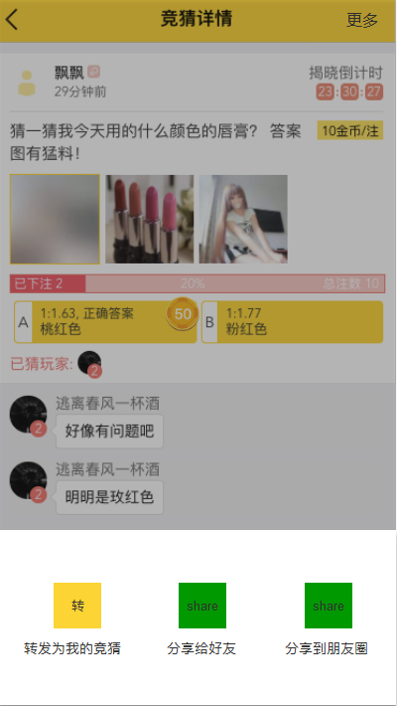

**改动点：**

|  |  |  |  |  |  |  |
| --- | --- | --- | --- | --- | --- | --- |
| 元素 | 描述 | 文字/样式 | 交互 | 交互效果 | 默认值 | 备注 |
| 更多操作的入口 | 页面右上角 | 文字/图标 | 点击 | 打开下方操作栏 |  |  |
| 下方操作栏 |  | 包括：  1、转发为我的竞猜+图标；  2、分享给好友+图标；  3、分享到朋友+图标 | 点击 | 1、转发为我的竞猜：进入转发页面  2、分享给好友：跳出微信分享好友页面  3、分享到朋友圈：跳出微信分享朋友圈页面 |  |  |

### 4.4.2 其他用户转发平台的竞猜

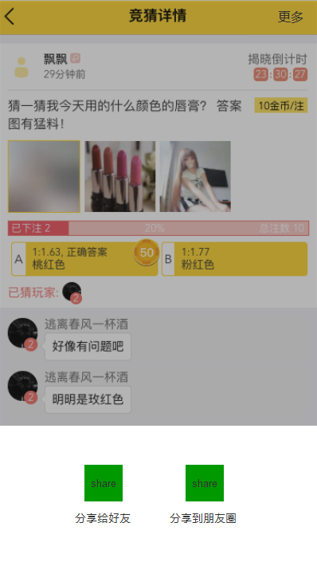

**改动点：**

|  |  |  |  |  |  |  |
| --- | --- | --- | --- | --- | --- | --- |
| 元素 | 描述 | 文字/样式 | 交互 | 交互效果 | 默认值 | 备注 |
| 更多操作的入口 | 页面右上角 | 文字/图标 | 点击 | 打开下方操作栏 |  |  |
| 下方操作栏 |  | 包括：  1、分享给好友+图标；  2、分享到朋友+图标 | 点击 | 1、分享给好友：跳出微信分享好友页面  2、分享到朋友圈：跳出微信分享朋友圈页面 |  |  |

### 4.4.3 其他用户自主发布的竞猜

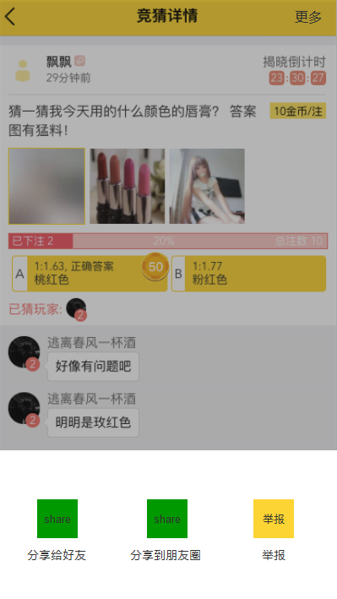 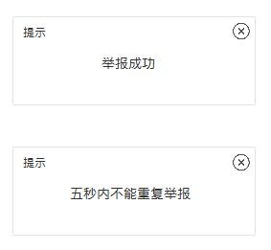

**改动点：**

|  |  |  |  |  |  |  |
| --- | --- | --- | --- | --- | --- | --- |
| 元素 | 描述 | 文字/样式 | 交互 | 交互效果 | 默认值 | 备注 |
| 更多操作的入口 | 页面右上角 | 文字/图标 | 点击 | 打开下方操作栏 |  |  |
| 下方操作栏 |  | 包括：  1、分享给好友+图标；  2、分享到朋友+图标；  3、举报+图标 | 点击 | 1、分享给好友：跳出微信分享好友页面  2、分享到朋友圈：跳出微信分享朋友圈页面  3、举报：跳出提示浮层，如图 |  | 1、提示浮层可以关闭  2、提示浮层三秒自动消失  3、五秒内只能点击一次举报，多次点击，弹出提示浮层，如图 |
| 开奖弹框 |  | 如图，包括：标题、关闭按钮、答案按钮 | 关闭按钮：点击；  答案按钮：点击 | 关闭按钮：关闭弹框；  答案按钮：用选择的答案开奖 |  | 三个答案的样式如图 |

### 4.4.4 朋友分享的私密竞猜

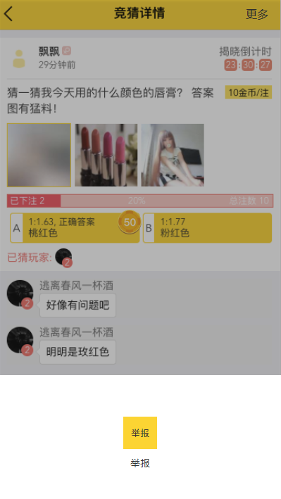 

**改动点：**

|  |  |  |  |  |  |  |
| --- | --- | --- | --- | --- | --- | --- |
| 元素 | 描述 | 文字/样式 | 交互 | 交互效果 | 默认值 | 备注 |
| 更多操作的入口 | 页面右上角 | 文字/图标 | 点击 | 打开下方操作栏 |  |  |
| 下方操作栏 |  | 包括：  1、举报+图标 | 点击 | 1、举报：跳出提示浮层，如图 |  | 1、提示浮层可以关闭  2、提示浮层三秒自动消失  3、五秒内只能点击一次举报，多次点击，弹出提示浮层，如图 |

## 4.5 看自己发布的竞猜-更多操作

### 4.5.1 自己转发平台的竞猜



**改动点：**

|  |  |  |  |  |  |  |
| --- | --- | --- | --- | --- | --- | --- |
| 元素 | 描述 | 文字/样式 | 交互 | 交互效果 | 默认值 | 备注 |
| 更多操作的入口 | 页面右上角 | 文字/图标 | 点击 | 打开下方操作栏 |  |  |
| 下方操作栏 |  | 包括：  1、分享给好友+图标；  2、分享到朋友+图标 | 点击 | 1、分享给好友：跳出微信分享好友页面  2、分享到朋友圈：跳出微信分享朋友圈页面 |  |  |

### 4.5.2 自己发布的竞猜-手动开奖

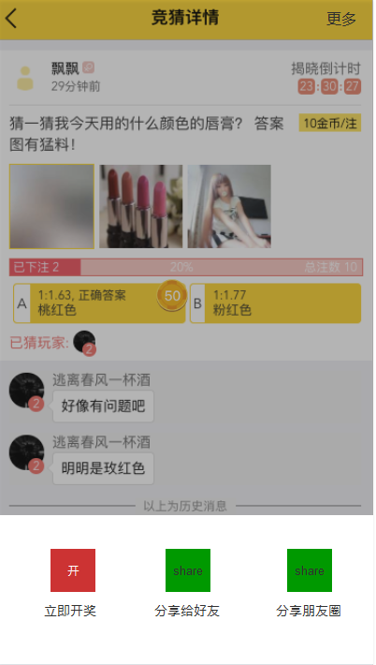 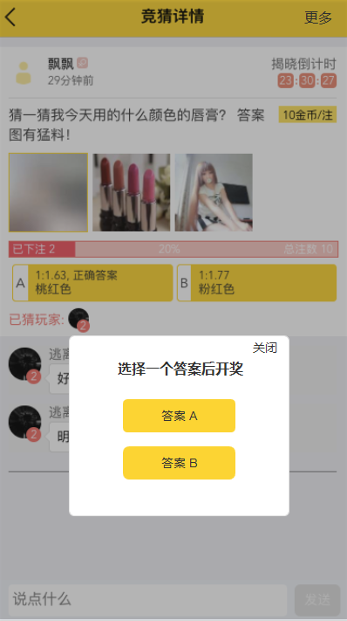 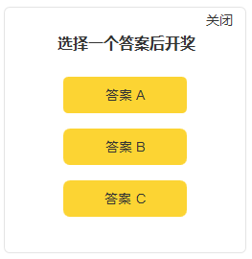

**改动点：**

|  |  |  |  |  |  |  |
| --- | --- | --- | --- | --- | --- | --- |
| 元素 | 描述 | 文字/样式 | 交互 | 交互效果 | 默认值 | 备注 |
| 更多操作的入口 | 页面右上角 | 文字/图标 | 点击 | 打开下方操作栏 |  |  |
| 下方操作栏 |  | 包括：  1、立即开奖+图标；  2、分享给好友+图标；  3、分享到朋友+图标 | 点击 | 1、立即开奖：跳出开奖弹框，如图；  2、分享给好友：跳出微信分享好友页面  3、分享到朋友圈：跳出微信分享朋友圈页面 |  |  |
| 开奖弹框 |  | 如图，包括：标题、关闭按钮、答案按钮 | 关闭按钮：点击；  答案按钮：点击 | 关闭按钮：关闭弹框；  答案按钮：用选择的答案开奖 |  | 三个答案的样式如图 |

### 4.5.3 自己发布的竞猜-自动开奖

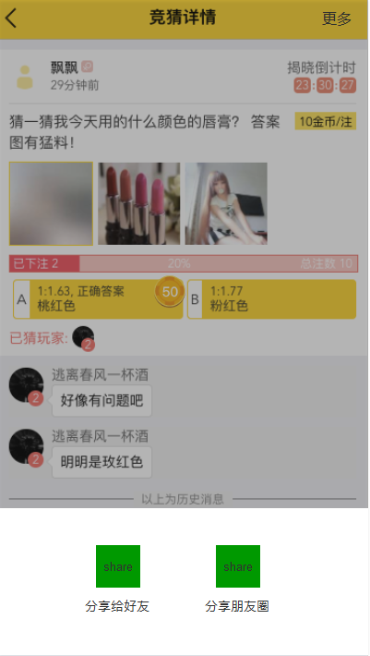

**改动点：**

|  |  |  |  |  |  |  |
| --- | --- | --- | --- | --- | --- | --- |
| 元素 | 描述 | 文字/样式 | 交互 | 交互效果 | 默认值 | 备注 |
| 更多操作的入口 | 页面右上角 | 文字/图标 | 点击 | 打开下方操作栏 |  |  |
| 下方操作栏 |  | 包括：  1、分享给好友+图标；  2、分享到朋友+图标 | 点击 | 1、分享给好友：跳出微信分享好友页面  2、分享到朋友圈：跳出微信分享朋友圈页面 |  |  |

### 4.5.4 自己发布的私密竞猜

  

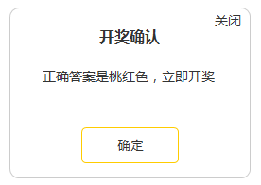

**改动点：**

|  |  |  |  |  |  |  |
| --- | --- | --- | --- | --- | --- | --- |
| 元素 | 描述 | 文字/样式 | 交互 | 交互效果 | 默认值 | 备注 |
| 更多操作的入口 | 页面右上角 | 文字/图标 | 点击 | 打开下方操作栏 |  |  |
| 下方操作栏 |  | 包括：  1、立即开奖+图标；  2、分享给好友+图标；  3、分享到朋友+图标 | 点击 | 1、立即开奖：跳出开奖弹框，如图；  2、分享给好友：跳出微信分享好友页面  3、分享到朋友圈：跳出微信分享朋友圈页面 |  |  |
| 开奖弹框 |  | 如图，包括：标题、关闭按钮、答案按钮 | 关闭按钮：点击；  答案按钮：点击 | 关闭按钮：关闭弹框；  答案按钮：弹出“开奖确认”弹框 |  | 三个答案的样式如图 |
| 开奖二次确认弹框 |  | 如图 | 点击 | 开奖 |  |  |

# 5 任务

## 5.1 每日任务

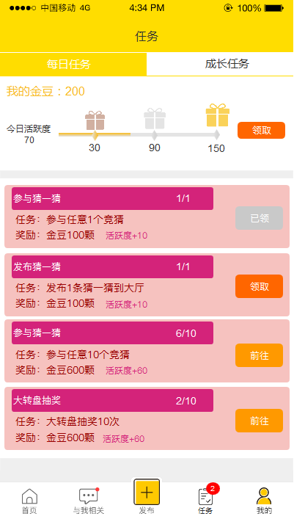 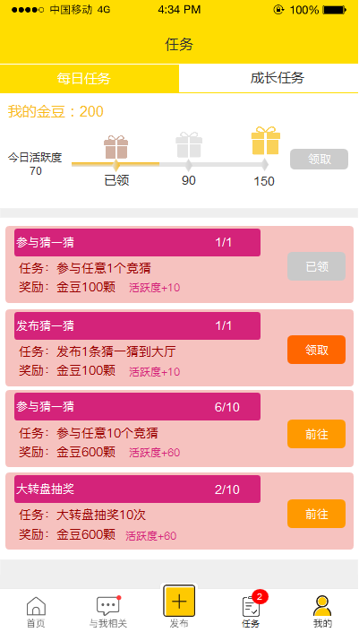

提示A：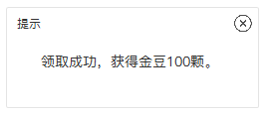 提示B：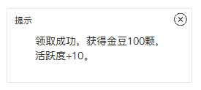

|  |  |  |  |  |  |  |
| --- | --- | --- | --- | --- | --- | --- |
| 元素 | 描述 | 文字/样式 | 交互 | 交互效果 | 默认值 | 备注 |
| 页面标题 |  | 任务 | 无交互 |  |  |  |
| 页面内标题 |  | 包括：  每日任务、成长任务 | 点击 | 切换页面 | 默认：每日任务页面 |  |
| 我的金豆展示 |  | 我的金豆+数量 | 无交互 |  | 没有金豆时显示：我的金豆：0 | 建议数据大的时候使用千位分隔符，比如：10,000 |
| 今日活跃度展示 |  | 今日活跃度+数据 | 无交互 |  | 默认为：今日活跃度 0 | 1、今日活跃度通过下方参加的任务获得，累计  2、今日活跃度和左边的进度条对应 |
| 宝箱和进度条 |  | 如图 |  | 1、根据活跃度，进度条变化  2、进度掉到了一个宝箱后，宝箱有一些高亮的变化  3、宝箱被领取后，下方显示已领 | 三个宝箱，每一个对应的活跃度为30、90、150 |  |
| 宝箱奖励领取 |  | 领取 | 点击领取按钮 | 1、领取宝箱奖励，奖励额未定  2、浮层弹框提醒，如图 | 没有可领取的宝箱，按钮变灰不可点；  有可领取的宝箱，可领取状态 |  |
| 每日任务列表 |  | 如图 | 1、点击领取按钮；  2、点击前往按钮 | （1）领取：  1、领取任务奖励  2、浮层弹框提醒，如图  3、增加今日活跃度  4、领取按钮变灰，文字变为已领，并且沉到底部  （2）前往：  1、参与猜一猜、分享猜一猜、转发猜一猜的任务，回到首页；  2、发布猜一猜的任务，进入发布页  3、（特殊情况）当未登录用户查看每日任务时，点击 “前往”，弹出登录框。 | （1）页面：  当未登录的用户查看任务，显示所有任务，按钮均是“前往”；  （2）按钮：  1、其他任务未完成，按钮文字为“前往”；  2、任务完成，未领取：领取  3、奖励已领取：已领 | 样式是这样，里面的任务内容，参考文档：<猜一猜1.2任务内容.xlsx> |
| 领取成功浮层 |  | 如图 |  |  |  |  |
| 任务导航栏的消息角标 |  | 如图 |  | 显示可领取的奖励数量 |  |  |

## 5.2 成长任务

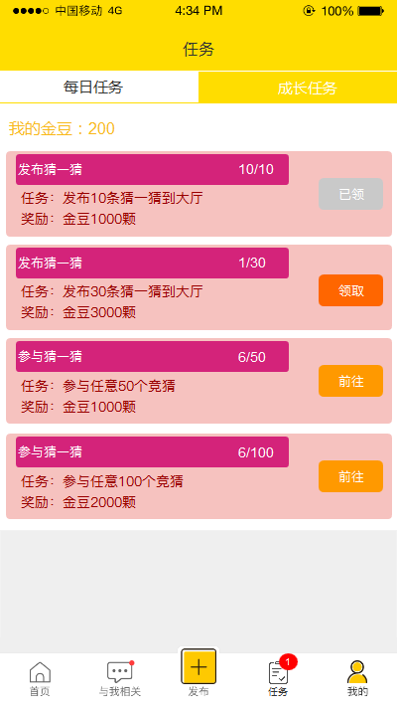 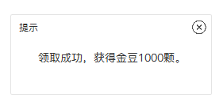

|  |  |  |  |  |  |  |
| --- | --- | --- | --- | --- | --- | --- |
| 元素 | 描述 | 文字/样式 | 交互 | 交互效果 | 默认值 | 备注 |
| 页面标题 |  | 任务 | 无交互 |  |  |  |
| 页面内标题 |  | 包括：  每日任务、成长任务 | 点击 | 切换页面 | 默认：每日任务页面 |  |
| 我的金豆展示 |  | 我的金豆+数量 | 无交互 |  | 没有金豆时显示：我的金豆：0 | 建议数据大的时候使用千位分隔符，比如：10,000 |
| 成长任务列表 |  | 如图 | 1、点击领取按钮；  2、点击前往按钮 | （1）领取：  1、领取任务奖励  2、浮层弹框提醒，如图  3、任务内容更新  （2）前往：  1、参与猜一猜、分享猜一猜、转发猜一猜的任务，回到首页；  2、发布猜一猜的任务，进入发布页；  3、（特殊情况）当未登录用户查看成长任务时，点击 “前往”，弹出登录框。 | （1）页面：  当未登录的用户查看任务，显示所有任务，按钮均是“前往”；  （2）按钮：  1、登陆任务未完成：按钮变灰，文字为“领取”；其他任务未完成，按钮文字为“前往”；  2、任务完成，未领取：领取 | 样式是这样，里面的任务内容，参考文档：<猜一猜1.2任务内容.xlsx> |
| 领取成功浮层 |  | 如图 |  |  |  |  |
| 任务导航栏的消息角标 |  | 如图 |  | 显示可领取的奖励数量 |  |  |

# 6 我的

## 6.1 结构调整

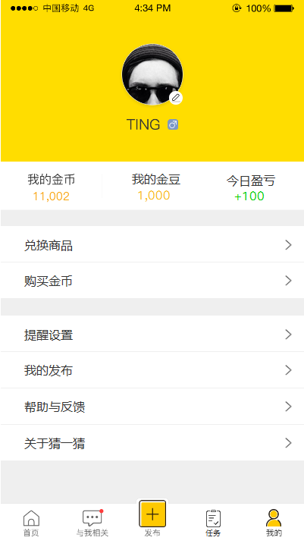

**改动点：**

|  |  |  |  |  |  |  |
| --- | --- | --- | --- | --- | --- | --- |
| 元素 | 描述 | 文字/样式 | 交互 | 交互效果 | 默认值 | 备注 |
| 中部三列信息 |  | 样式如图，三列信息调整为：我的金币、我的金豆、今日盈亏 | 点击 | 进入相应的页面 | 下方数据为0时，显示0 |  |
| 兑换商品+购买金币 |  | 如图 | 点击 | 进入相应的页面 |  |  |
| 提醒设置+我的发布+帮助与反馈+关于猜一猜 |  | 如图 | 点击 | 进入相应的页面 |  |  |

## 6.2 我的金豆

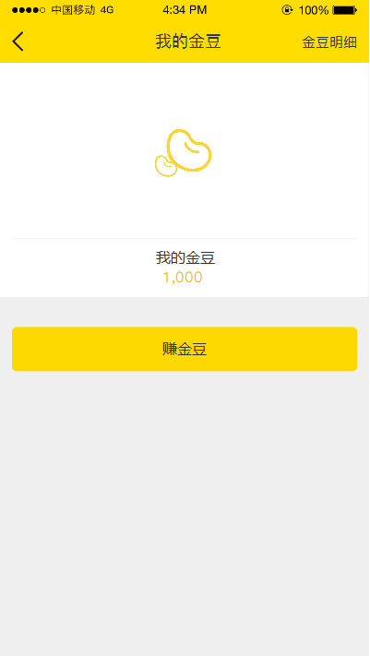

|  |  |  |  |  |  |  |
| --- | --- | --- | --- | --- | --- | --- |
| 元素 | 描述 | 文字/样式 | 交互 | 交互效果 | 默认值 | 备注 |
| 顶部标题 |  | 我的金豆 | 无交互 |  |  |  |
| 返回按钮 |  | 返回图标 | 点击 | 回到我的页面 |  |  |
| 金豆明细入口 |  | 金豆明细 | 点击 | 进入金豆明细页面 |  |  |
| 展示图 |  | 如图 | 无交互 |  |  |  |
| 金豆数量展示 |  | 如图 | 无交互 |  | 没有金豆时，数量显示为0 |  |
| 赚金豆按钮 |  | 赚金豆 | 点击 | 进入任务页面 | 一直可点击 |  |

## 6.3 金豆明细

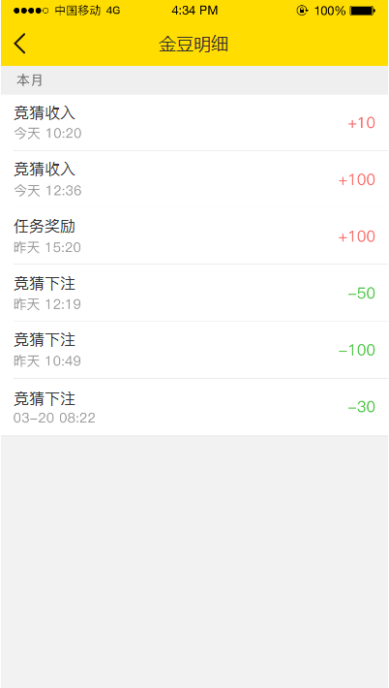

|  |  |  |  |  |  |  |
| --- | --- | --- | --- | --- | --- | --- |
| 元素 | 描述 | 文字/样式 | 交互 | 交互效果 | 默认值 | 备注 |
| 顶部标题 |  | 金豆明细 | 无交互 |  |  |  |
| 返回按钮 |  | 返回图标 | 点击 | 回到我的金豆页面 |  |  |
| 明细列表 |  | 如图 | 上下滑动 | 1、页面上下滑动  2、一次加载至少一页半的内容，保证滑动流畅性 |  | 1、包括三个信息：竞猜下注、竞猜收入和任务奖励  2、信息按月分类  3、按照时间倒序 |